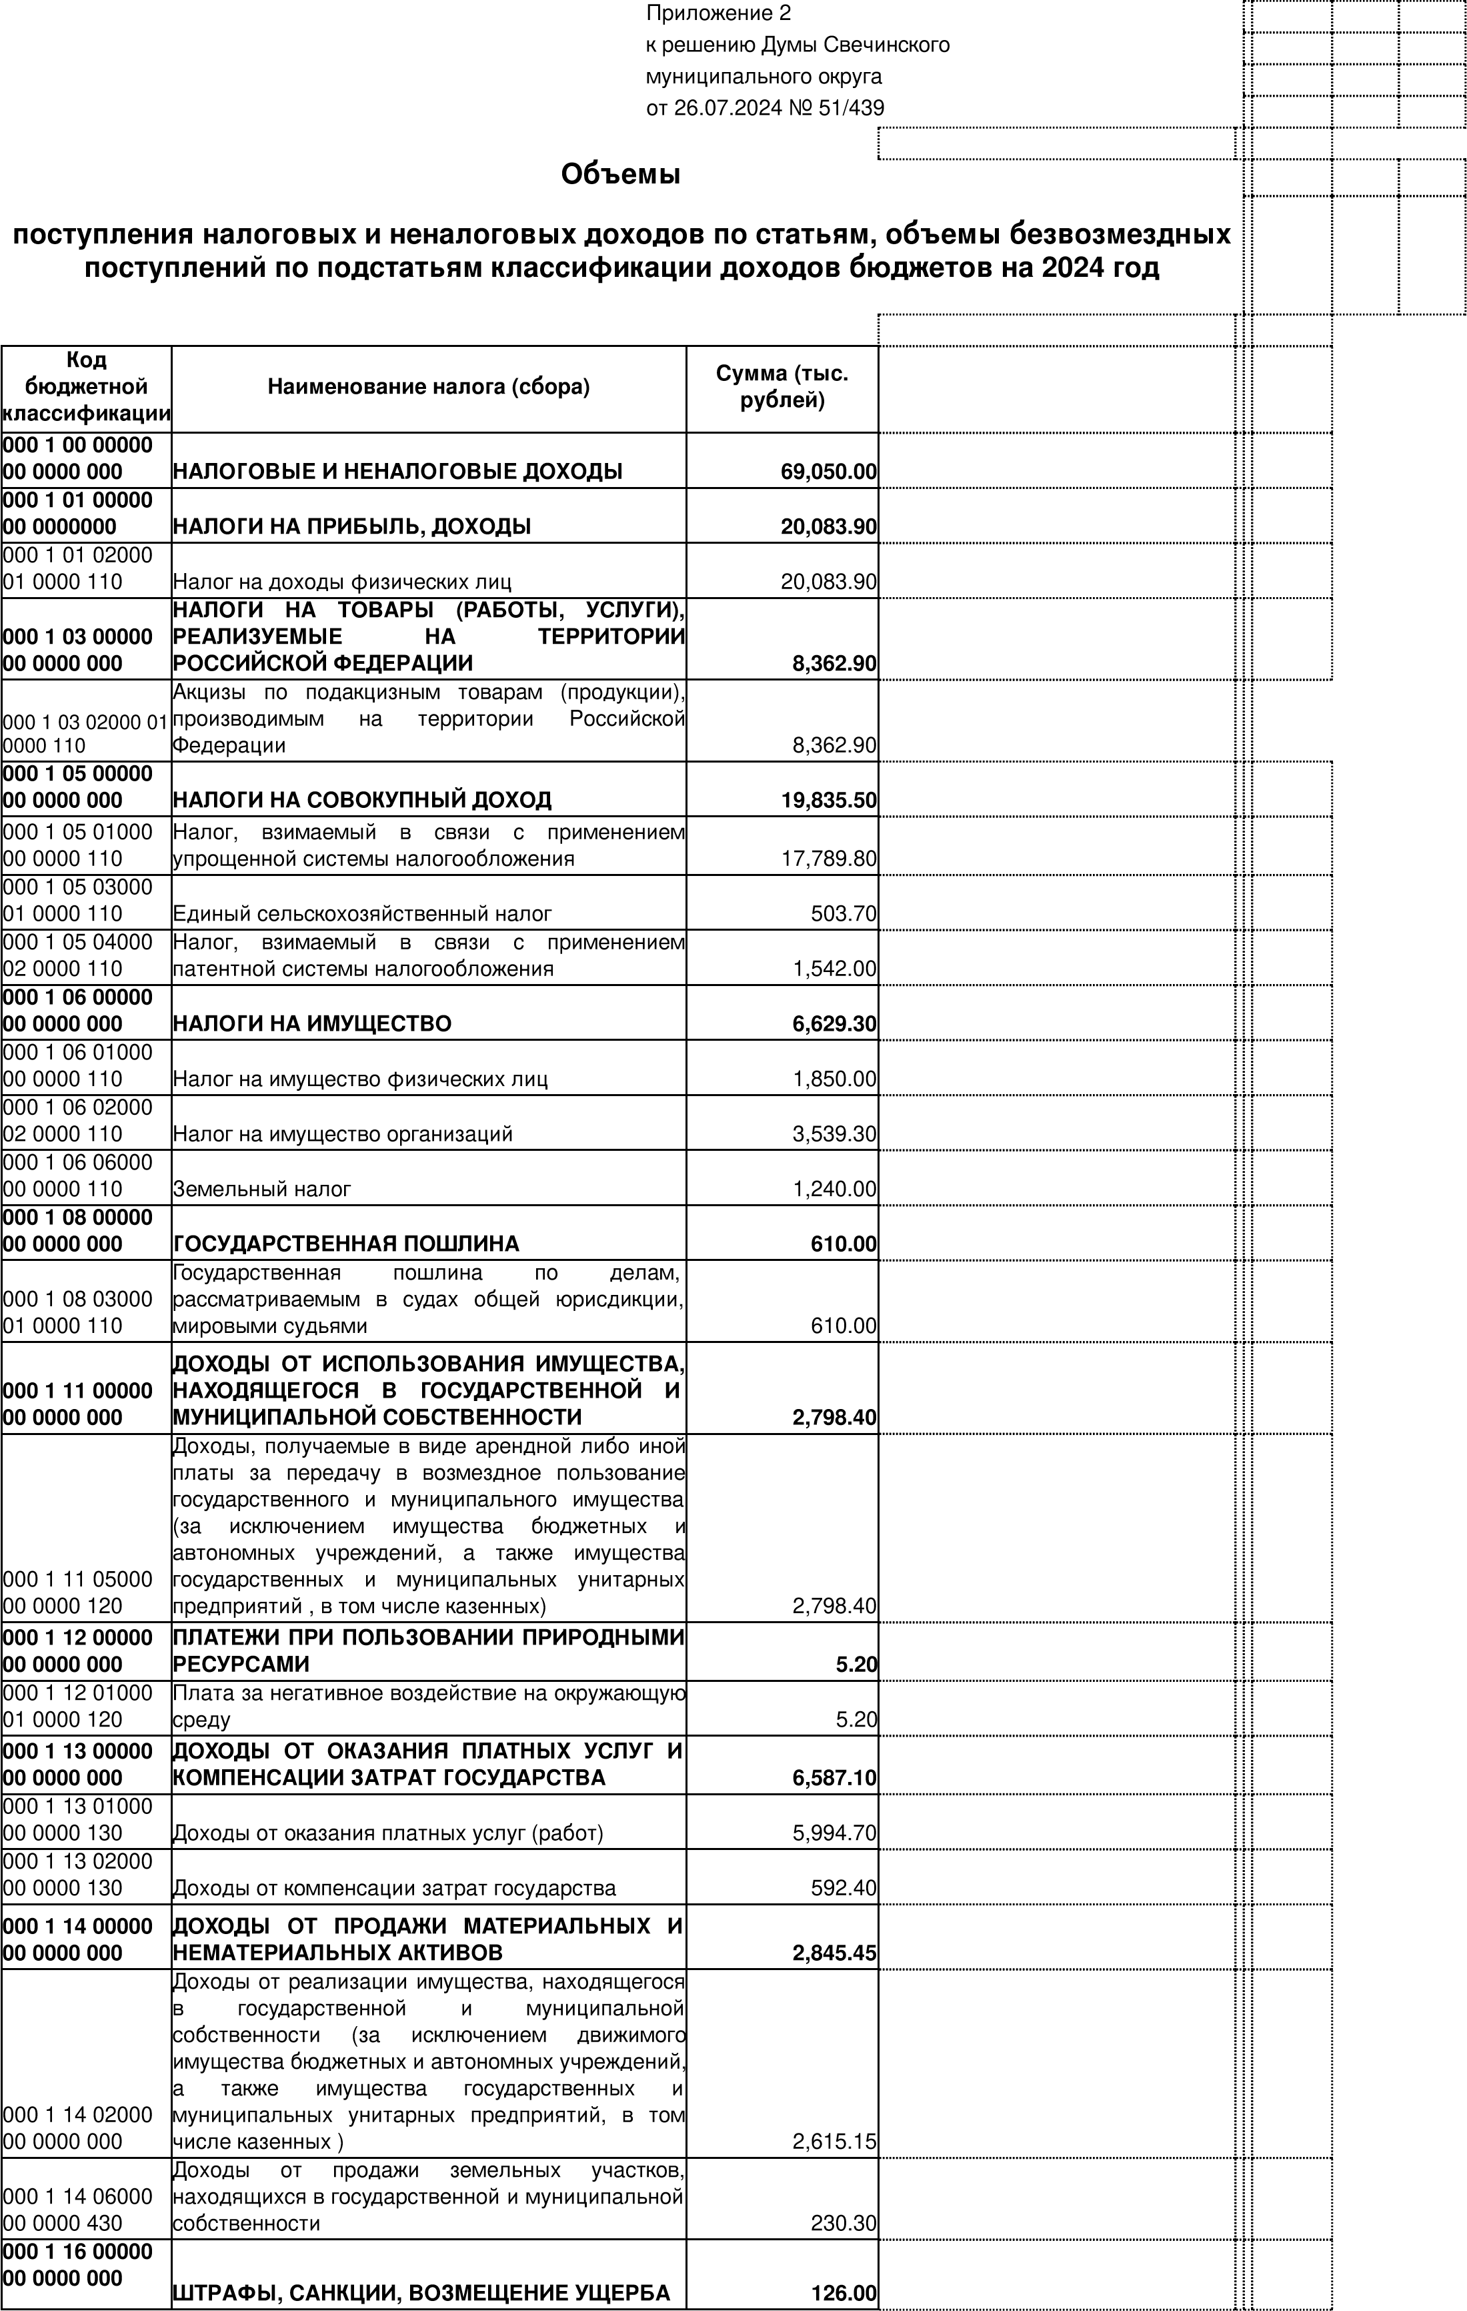

000 1 16 01000  01 0000 140 | Административные штрафы, установленные Кодексом Российской Федерации об  административных правонарушениях |  | 87.30
000 1 16 01330  00 0000 140 | Административные штрафы, установленные Кодексом Российской Федерации об административных правонарушениях, за административные правонарушения в области производства и оборота этилового спирта, алкогольной и спиртосодержащей продукции, а также за административные правонарушения порядка ценообразования в части регулирования цен на этиловый спирт, алкогольную и спиртосодержащую продукцию |  | 3.50
000 1 16 02000  02 0000 140 | Административные штрафы, установленные законами субъектов Российской Федерации об административных правонарушениях |  | 8.90
000 1 16 07000  00 0000 140 | Штрафы, неустойки, пени, уплаченные в  соответствии с законом или договором в случае неисполнения или ненадлежащего исполнения обязательств перед государственным  (муниципальным) органом, органом управления государственным внебюджетным фондом, казенным учреждением, Центральным банком Российской Федерации, иной организацией, действующей от имени Российской Федерации |  | 23.60
000 1 16 10000  00 0000 140 | Платежи в целях возмещения причиненного ущерба (убытков) |  | 2.70
000 1 17 00000  00 0000 000 | ПРОЧИЕ НЕНАЛОГОВЫЕ ДОХОДЫ |  | 1,166.25
000 1 17 05000  00 0000 180 | Прочие неналоговые доходы |  | 311.80
000 1 17 15000  00 0000 150 | Инициативные платежи |  | 854.45
000 2 00 00000  00 0000 000 | БЕЗВОЗМЕЗДНЫЕ ПОСТУПЛЕНИЯ |  | 196,522.26
000 2 02 00000  00 0000 000 | БЕЗВОЗМЕЗДНЫЕ ПОСТУПЛЕНИЯ ОТ ДРУГИХ  БЮДЖЕТОВ БЮДЖЕТНОЙ СИСТЕМЫ  РОССИЙСКОЙ ФЕДЕРАЦИИ |  | 195,587.20
000 2 02 10000  00 0000 150 | Дотации бюджетам бюджетной системы  Российской Федерации |  | 37,860.00
000 2 02 15001  00 0000 150 | Дотации на выравнивание бюджетной  обеспеченности |  | 37,860.00
912 2 02 15001  14 0000 150 | Дотации бюджетам муниципальных округов на выравнивание бюджетной обеспеченности из бюджета субъекта Российской Федерации |  | 37,860.00
000 2 02 20000  00 0000 150 | Субсидии бюджетам бюдж Российской Федерации субсидии) | етной системы (межбюджетные | 127,328.30
000 2 02 20216  00 0000 150 | Субсидии бюджетам на осуществление дорожной деятельности в отношении  автомобильных дорог общего пользования, а также капитального ремонта и ремонта дворовых территорий многоквартирных домов, проездов к дворовым территориям многоквартирных домов населенных пунктов |  | 44,388.00
936 2 02 20216  14 0000 150 | Субсидии бюджетам муниципальных округов на осуществление дорожной деятельности в отношении автомобильных дорог общего пользования, а также капитального ремонта и ремонта дворовых территорий многоквартирных домов, проездов к дворовым территориям многоквартирных домов населенных пунктов |  | 44,388.00
000 2 02 25497  00 0000 150 | Субсидии бюджетам на реализацию мероприятий по обеспечению жильем молодых семей |  | 241.92
905 2 02 25497  14 0000 150 | Субсидии бюджетам муниципальных округов на реализацию мероприятий по обеспечению жильем молодых семей |  | 241.92
000 2 02 25519  00 0000 150 | Субсидия бюджетам на поддержку отрасли культуры |  | 8,848.30
936 2 02 25519  14 0000 150 | Субсидии бюджетам муниципальных округов на поддержку отрасли культуры |  | 8,848.30
000 2 02 25599  00 0000 150 | Субсидии бюджетам на подготовку проектов межевания земельных участков и на  проведение кадастровых работ |  | 13,907.77
936 2 02 25599  14 0000 150 | Субсидии бюджетам муниципальных округов на подготовку проектов межевания земельных участков и на проведение кадастровых работ |  | 13,907.77
000 2 02 27576  00 0000 150 | Субсидии бюджетам на софинансирование капитальных вложений в объекты государственной (муниципальной) собственности в рамках обеспечения  комплексного развития сельских территорий |  | 3,082.40

936 2 02 27576  14 0000 150 | Субсидии бюджетам муниципальных округов на софинансирование капитальных вложений в объекты государственной (муниципальной) собственности в рамках обеспечения  комплексного развития сельских территорий |  |  |  | 3,082.40
000 2 02 29999  00 0000 150 | Прочие субсидии |  |  |  | 56,859.91
000 2 0229999  14 0000 150 | Прочие округов | субсидии | бюджетам | муниципальных | 56,859.91
905 2 02 29999  14 0000 150 | Прочие округов | субсидии | бюджетам | муниципальных | 6,506.40
912 2 02 29999  14 0000 150 | Прочие округов | субсидии | бюджетам | муниципальных | 38,654.40
936 2 02 29999  14 0000 150 | Прочие округов | субсидии | бюджетам | муниципальных | 11,699.11
000 2 02 30000  00 0000 150 | Субвенции бюджетам бюджетной системы  Российской Федерации |  |  |  | 25,160.20
000 2 02 30024  00 0000 150 | Субвенции местным бюджетам на выполнение передаваемых полномочий  субъектов Российской Федерации |  |  |  | 5,741.90
905 2 02 30024  14 0000 150 | Субвенции бюджетам муниципальных округов на  выполнение передаваемых полномочий  субъектов Российской Федерации |  |  |  | 4,128.00
936 2 02 30024  14 0000 150 | Субвенции бюджетам муниципальных округов на  выполнение передаваемых полномочий  субъектов Российской Федерации |  |  |  | 1,613.90
000 2 02 30027  00 0000 150 | Субвенции бюджетам на содержание ребенка, находящегося под опекой, попечительством, а также вознаграждение, причитающееся опекуну (попечителю), приемному родителю |  |  |  | 2,292.00
905 2 02 30027  14 0000 150 | Субвенции бюджетам муниципальных округов на содержание ребенка, находящегося под опекой, попечительством, а также вознаграждение, причитающееся опекуну (попечителю), приемному родителю |  |  |  | 2,292.00
000 2 02 30029  00 0000 150 | Субвенции бюджетам на компенсацию части платы, взимаемой с родителей (законных представителей) за присмотр и уход за детьми, посещающими образовательные организации, реализующие образовательные программы дошкольного образования |  |  |  | 141.00
905 2 02 30029  14 0000 150 | Субвенции бюджетам муниципальных округов на компенсацию части платы, взимаемой с родителей (законных представителей) за присмотр и уход за детьми, посещающими образовательные организации, реализующие образовательные программы дошкольного образования |  |  |  | 141.00
000 2 02 35082  00 0000 150 | Субвенции бюджетам муниципальных  образований на обеспечение детей-сирот и детей, оставшихся без попечения родителей, лиц из числа детей-сирот и детей, оставшихся  без попечения родителей, жилыми помещениями |  |  |  | 627.10
936 2 02 35082  14 0000 150 | Субвенции бюджетам муниципальных округов на обеспечение детей-сирот и детей, оставшихся без попечения родителей, лиц из числа детей-сирот и детей, оставшихся без попечения родителей, жилыми помещениями |  |  |  | 627.10
000 2 02 35118  00 0000 150 | Субвенции бюджетам на осуществление первичного воинского учета органами местного самоуправления поселений,  муниципальных и городских округов |  |  |  | 338.60
936 2 02 35118  14 0000 150 | Субвенции бюджетам муниципальных округов на осуществление первичного воинского учета органами местного самоуправления поселений, муниципальных и городских округов |  |  |  | 338.60
000 2 02 35120  00 0000 150 | Субвенции бюджетам на осуществление полномочий по составлению (изменению) списков кандидатов в присяжные заседатели федеральных судов общей юрисдикции в  Российской Федерации |  |  |  | 1.50
936 2 02 35120  14 0000 150 | Субвенции бюджетам муниципальных округов на осуществление полномочий по составлению (изменению) списков кандидатов в присяжные заседатели федеральных судов общей  юрисдикции в Российской Федерации |  |  |  | 1.50
000 2 02 39999  00 0000 150 | Прочие субвенции |  |  |  | 16,018.10
000 2 02 39999  14 0000 150 | Прочие субвенции бюджетам муниципальных округов |  |  |  | 16,018.10
905 2 02 39999  14 0000 150 | Прочие субвенции бюджетам муниципальных  округов |  |  |  | 16,018.10
000 2 02 40000  00 0000 150 | Иные межбюджетные трансферты |  |  |  | 5,238.70

000 2 02 49999  00 0000 150 | Прочие межбюджетные трансферты,  передаваемые бюджетам |  | 5,238.70
905 2 02 49999  14 0000 150 | Прочие межбюджетные трансферты,  передаваемые бюджетам муниципальных округов |  | 2,277.70
936 2 02 49999  14 0000 150 | Прочие межбюджетные трансферты,  передаваемые бюджетам муниципальных округов |  | 2,961.00
000 2 04 00000  00 0000 000 | БЕЗВОЗМЕЗДНЫЕ ПОСТУПЛЕНИЯ  НЕГОСУДАРСТВЕННЫХ ОРГАНИЗАЦИЙ | ОТ | 932.06
000 2 04 04000  14 0000 150 | Безвозмездные поступления от  негосударственных организаций в бюджеты муниципальных округов |  | 932.06
000 2 04 04020  14 0000 150 | Поступления от денежных пожертвований, предоставляемых негосударственными  организациями получателям средств бюджетов муниципальных округов |  | 200.00
905 2 04 04020  14 0000 150 | Поступления от денежных пожертвований, предоставляемых негосударственными  организациями получателям средств бюджетов муниципальных округов |  | 200.00
000 2 04 04099  14 0000 150 | Прочие безвозмездные поступления от негосударственных организаций в бюджеты муниципальных округов |  | 732.06
936 2 04 04099  14 0000 150 | Прочие безвозмездные поступления от негосударственных организаций в бюджеты муниципальных округов |  | 732.06
000 2 07 00000  00 0000 000 | ПРОЧИЕ БЕЗВОЗМЕЗДНЫЕ ПОСТУПЛЕНИЯ |  | 3.00
000 2 07 04000  14 0000 150 | Прочие безвозмездные поступления в бюджеты муниципальных округов |  | 3.00
936 2 07 04020  14 0000 150 | Поступления от денежных пожертвований, предоставляемых физическими лицами  получателям средств бюджетов муниципальных округов |  | 3.00
 | ВСЕГО ДОХОДОВ |  | 265,572.26

